Ahr-la-carte
Speiseplan
13.01. – 17.01.25

Die Menülinie mit dem DGE - Logo entspricht dem „DGE-Qualitätsstandard für die Verpflegung in Kitas und wurde von der Deutschen Gesellschaft für Ernährung e. V. (DGE) zertifiziert.

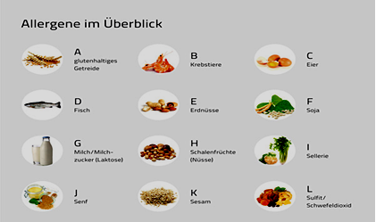
Allergene im Überblick: A= Gluten, B= Krebstiere, C= Eier, D= Fisch, E= Erdnüsse,
F= Soja, G= Milch, H= Schalenfrüchte, I= Sellerie, J= Senf, K= Sesam,
L= Sulfit, Schwefeldioxid, M= Lupine, N= Mollusken

Zusatzstoffe: 1= Nitritpökelsalz, 2= Stabilisatoren, 3= Farbstoffe, 4= Süßstoff
5= Antioxidationsmittel, 6= Konservierungsstoffe

 | Menü    Deutsche Gesellschaft  für Ernährung e.V.  geprüfte Speisenqualität |  | Menü für muslimische Kinder  
Mo: | „Pirateneintopf“  weißer Bohneneintopf mit Kartoffelwürfel und buntem Gemüse auf Basis von Milch (G)  ( Lauch, Sellerie(I), Möhren)  pikant gewürzt dazu  Vollkornbrot  (A= Roggen, Gerste)  ***  XX | 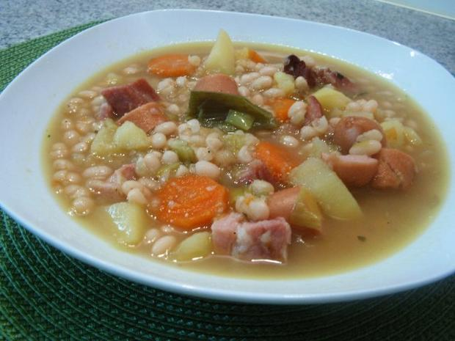 | „Pirateneintopf“  weißer Bohneneintopf mit Kartoffelwürfel und buntem Gemüse auf Basis von Milch (G)  ( Lauch, Sellerie(I), Möhren)  pikant gewürzt dazu  Vollkornbrot  (A= Roggen, Gerste)  ***  XX
Di: | „Starkmacherauflauf“  Auflauf aus Romanesco, Blumenkohl, Möhrenscheiben, Kartoffelscheiben in einer fein würziger Bechamelsauce auf Basis von Milch (G) und Käse überbacken (G) (*3)  ***  frisches Obst | 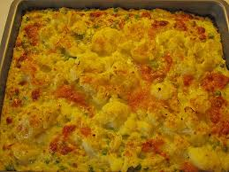 | „Starkmacherauflauf“  Auflauf aus Romanesco, Blumenkohl, Möhrenscheiben, Kartoffelscheiben in einer fein würziger Bechamelsauce auf Basis von Milch (G) und Käse überbacken (G) (*3)  ***  frisches Obst
Mi: | „Räuberschmaus“  pikanter Putengulasch mit Zwiebelscheiben dazu gemischter Reis  (Naturreis, Langkornreis gem.)  ***  grüner Blattsalat mit French- Joghurtdressing auf Basis von Naturjoghurt (C,G,J) | 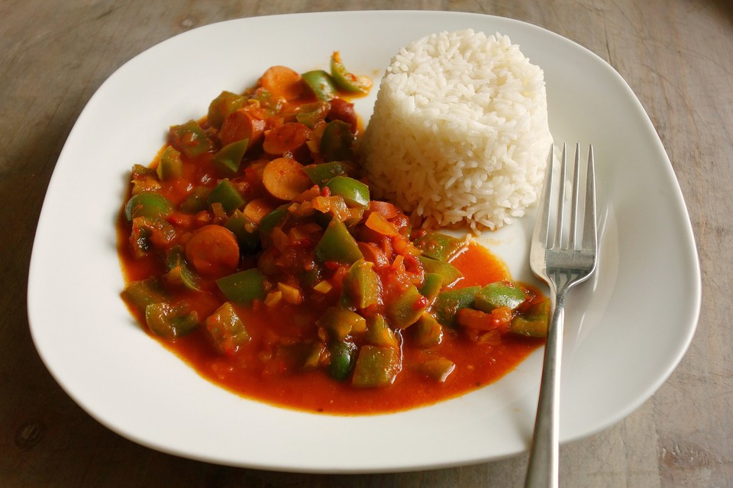 | „Räuberschmaus“  pikanter Putengulasch mit Zwiebelscheiben dazu gemischter Reis  (Naturreis, Langkornreis gem.)  ***  grüner Blattsalat mit French- Joghurtdressing auf Basis von Naturjoghurt (C,G,J)
Do: | vegetarische Bällchen  (A= Weizen, C, F,I)  an Gemüsesauce (Mungobohnenkeimlinge, rote Paprika, Bambussprosslinge)  auf Basis von Milch (G)  dazu  Dampfkartoffeln  ***  frisches Obst | 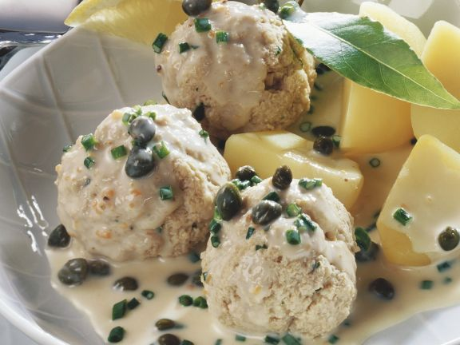 | vegetarische Bällchen  (A= Weizen, C, F,I)  an Gemüsesauce (Mungobohnenkeimlinge, rote Paprika, Bambussprosslinge)  auf Basis von Milch (G)  dazu  Dampfkartoffeln  ***  frisches Obst
Fr: | gebratenes Seelachsfilet  (A= Weizen, D)  mit hausgemachter Remoladensauce auf Basis von Naturjoghurt (C,G,J) dazu cremiger Kartoffelstampf (G) (*5)  ***  Gurkentaler | 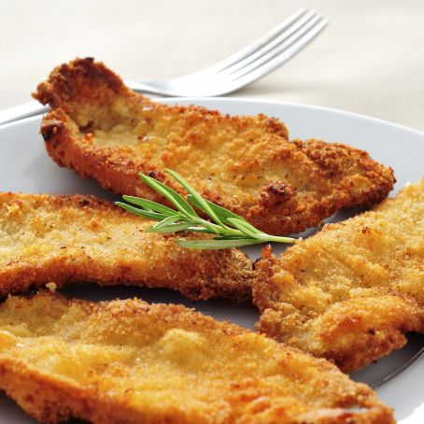 | gebratenes Seelachsfilet  (A= Weizen, D)  mit hausgemachter Remoladensauce auf Basis von Naturjoghurt (C,G,J) dazu cremiger Kartoffelstampf (G) (*5)  ***  Gurkentaler
XX= Mo: Kuhfleckencreme (*3) (G) nicht Teil des DGE Menü.

